
PONTIFICIA UNIVERSIDAD CATÓLICA DEL PERÚ FACULTAD DE CIENCIAS E INGENIERÍA

Implementación de un Sistema de Rendición de Cuentas y Transferencia de Gestión
Trabajo de suficiencia profesional para obtener el título profesional de Ingeniero Mecatrónico

AUTOR/ AUTORA:

Jayro Guerreros Echia

ASESOR:

Felix Melchor Santos Lopez

Lima, 15 de julio de 2025

RESUMEN
El presente informe tiene como objetivo desarrollar la experiencia profesional del diseño e implementación de un sistema centralizado de rendición de cuentas que contribuye a la transparencia, eficiencia y control en la gestión de recursos públicos en el Perú. El sistema responde a problemáticas persistentes como la fragmentación de información, el uso de procesos manuales y la limitada capacidad de fiscalización en entidades del Estado durante la transferencia de gestión y la presentación de informes administrativos y financieros.

DEDICATORIA

A mis padres, por todo su apoyo.

A mí.

AGRADECIMIENTOS

Agradezco a mi familia por ser mi motor diario.
A mi asesor por el apoyo brindado en el desarrollo del presente informe.
A mí por la dedicación invertida.

INDICE

RESUMEN i

DEDICATORIA ii

AGRADECIMIENTOS ii

INDICE DE TABLAS iii

INDICE DE FIGURAS iv

1. CAPÍTULO I: PROBLEMÁTICA 1

1.1. Descripción del problema 1

1.2. Objetivos del trabajo 3

1.2.1. Objetivos generales 3

1.2.2. Objetivos específicos 3

1.3. Soluciones existentes 3

1.3.1. OpenGov 4

1.3.2. Partícipes 4

1.3.3. Decidim 5

1.3.4. SISREC 5

1.3.5. Plataforma digital FONAE 5

1.4. Metodologías 6

1.4.1. SCRUM 6

1.4.2. Aplicaciones de SCRUM al proyecto 7

2. CAPITULO II: INGENIERÍA DE REQUERIMIENTOS 9

2.1. Requerimientos funcionales 9

2.1.1. Sprint 1 y 2 – Mantenimiento y Login 9

2.1.2. Sprint 3 – Configuraciónes 10

2.1.3. Sprint 4 – Gestión de Roles y Asignación de Supuestos a Entidades 11

2.1.4. Sprint 5 y 6 – Sistemas Administrativos 14

2.1.5. Sprint 7 – Indicadores 15

2.1.6. Sprint 8 – Informes y Constancias 16

2.2. Requerimientos no funcionales 16

3. CAPITULO III: DISEÑO 17

3.1. Diseño de arquitectura de software 17

3.1.1. Diagrama de componente nivel I 18

3.1.2. Diagrama de componente nivel II 19

3.1.3. Diagrama de despliegue 21

3.2. Diseño detallado del software 22

3.3. Modelado de base de datos 23

3.4. Diseño de interfaces de usuario 23

3.5. Pruebas y validaciones 27

4. CAPÍTULO VI: COSTOS 28

4.1. Costos de personal 28

4.2. Costos de herramientas y tecnologías 28

4.3. Costos de infraestructura 28

4.4. Costos de capacitación y soporte 29

4.5. Estimación total de costos 29

CONCLUSIONES 30

BIBLIOGRAFÍA 31

ANEXOS 32

INDICE DE TABLAS
Tabla 1. Cuadro comparativo con las principales soluciones existentes 6
Tabla 2. Lista de requerimientos funcionales del sprint 1 y 2 9
Tabla 3. Lista de requerimientos funcionales del sprint 3 10
Tabla 4. Lista de requerimientos funcionales del sprint 4 11
Tabla 5. Lista de requerimientos funcionales del sprint 5 y 6 14
Tabla 6. Lista de requerimientos funcionales del sprint 7 15
Tabla 7. Lista de requerimientos funcionales del sprint 8 16
Tabla 8. Lista de requerimientos no funcionales del sistema 16
Tabla 9. Tabla de costos de personal 28
Tabla 10. Tabla de costos de herramientas y tecnologías 28
Tabla 11. Tabla de costos de infraestructura 29
Tabla 12. Tabla de costos de capacitación y soporte 29
Tabla 13. Estimación de costos totales del proyecto 29

INDICE DE FIGURAS
Figura 1. Proceso actual de Rendición de cuentas de la entidad fiscalizadora 1
Figura 2. Proceso nuevo de rendición de cuentas con el SIRCTGE 2
Figura 3. Interfaz principal de Metas, aplicación Partícipes en Mendoza 4
Figura 4. Convocatoria a la población de los presupuestos participativos del 2024 – 2027 5
Figura 5. Flujo de un proceso utilizando SCRUM 7
Figura 6. Diagrama de módulos del SIRCTGE 8
Figura 7. Diagrama de contexto del SIRCTGE 17
Figura 8. Diagrama de componente nivel I del SIRCTGE 18
Figura 9. Diagrama de módulos del Configurador de Supuestos 20
Figura 10. Diagrama de módulos del Configurador de Usuarios 21
Figura 11. Diagrama de despliegue del SIRCTGE 22
Figura 12. Interfaz de inicio de sesión del sistema 23
Figura 13. Interfaz de tablas de registros 24
Figura 14. Interfaz de modal de edición e inserción de registros 24
Figura 15. Interfaz de documento de exportación 24
Figura 16. Diagrama de clases de Supuestos 25
Figura 17. Diagrama de modelado de base de datos de Secciones y Sub-secciones 26

CAPÍTULO I: PROBLEMÁTICA

Descripción del problema
Actualmente, la administración pública en el Perú tiene una carencia de sistemas automatizados y centralizados que garanticen una adecuada rendición de cuentas y un proceso ordenado de transferencia de gestión. Esta limitación constituye una debilidad estructural en el control y aprovechamiento eficaz de los recursos estatales. Aunque a nivel internacional se han desarrollado avances normativos y tecnológicos significativos, gran parte de las instituciones públicas aún dependen de procedimientos manuales, aislados y carentes de estandarización. Esto obstaculiza el monitoreo de la gestión administrativa, la trazabilidad del gasto público y la evaluación oportuna de los resultados. En consecuencia, no solo se afecta la eficiencia operativa, sino que también se generan condiciones favorables para la falta de transparencia, la discrecionalidad y la corrupción.
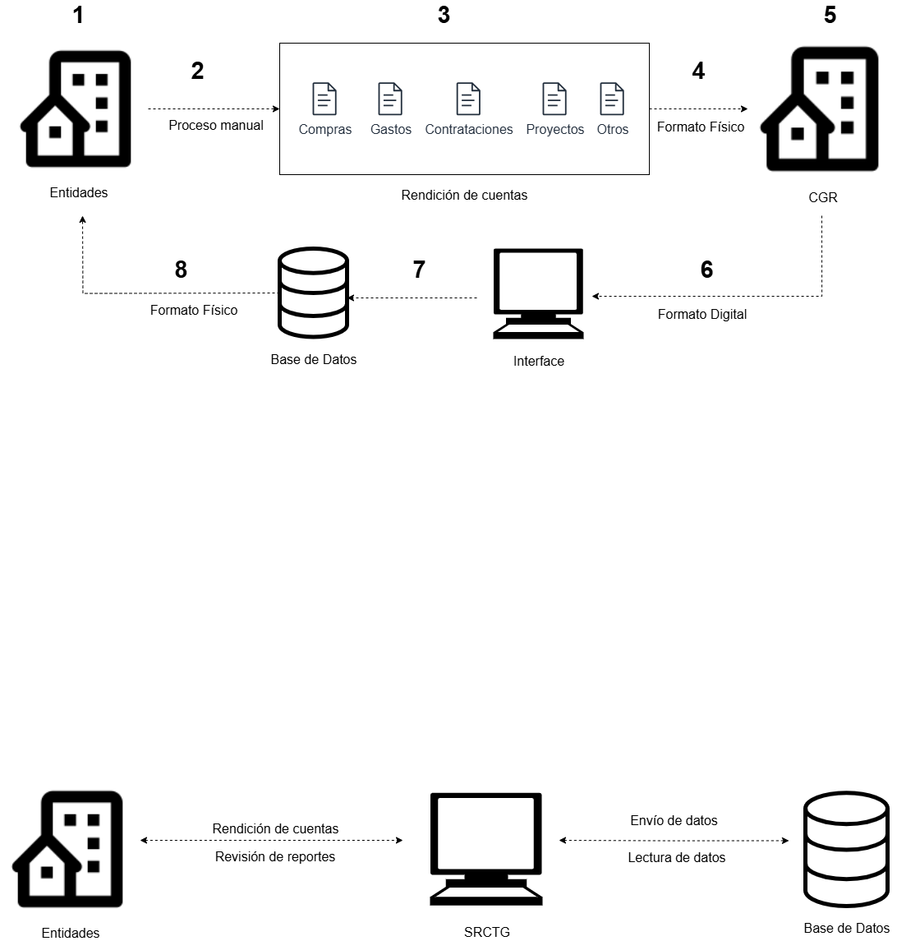
Figura 1. Proceso actual de Rendición de cuentas de la entidad fiscalizadora
Fuente: Propia

Los resultados de esta debilidad reflejaron que, en el 2023, Perú tuvo pérdidas de más de S/ 24,000 millones a causa de actos de corrupción y otras irregularidades en entidades públicas a nivel nacional [4]. Según la Contraloría, más de 420 entidades públicas fueron señaladas con elementos de presunta corrupción en ese periodo, siendo las municipalidades y gobiernos regionales los más afectados. A ello se suma el hecho de que aproximadamente el 54 % de entidades estatales realizó contrataciones con proveedores impedidos o sin cumplir con los controles establecidos [5].
Los casos emblemáticos de autoridades investigadas o sentenciadas por delitos de corrupción como peculado, colusión y falsedad documental evidencian un patrón de ausencia de mecanismos preventivos y de fiscalización efectiva. Para el 2023, según la Defensoría del Pueblo, se registraron más de 6,000 casos de corrupción, de los cuales más de 1,300 corresponden a peculado doloso, generando perjuicios directos en los servicios públicos y obras paralizadas en todo el país [6].
Otro problema crucial es que los procesos de transferencia de gestión, al término del periodo de una autoridad, son frecuentemente incompletos, inadecuadamente documentados o manipulables. En muchas entidades, se siguen entregando informes de forma impresa, firmados manualmente y sin estandarización, lo que dificulta la verificación posterior, la continuidad de los proyectos y la identificación de responsabilidades. Este procedimiento mecánico y vulnerable no cumple con los principios modernos de gobernanza ni con las exigencias de los órganos de control.
Ante este panorama, se hace evidente la urgencia de implementar un sistema digital integral que no solo automatice la rendición de cuentas y la transferencia de gestión, sino que también centralice, estandarice y garantice la trazabilidad de la información administrativa y financiera. El sistema, al cual denominaremos SIRCTGE, permitirá que todas las entidades, ya sean gobiernos regionales, municipalidades, ministerios u organismos autónomos, puedan cargar sus datos mediante interfaces maestras, generar informes comparativos automatizados y firmar electrónicamente la documentación oficial, facilitando así las auditorías y reduciendo el margen de error y corrupción. A continuación, la Figura 2 muestra cómo sería el nuevo flujo de proceso de rendición de cuentas con la implementación del sistema, las entidades ahora reportan a la entidad máxima fiscalizadora por intermedio del SIRCTGE directamente siendo el flujo de manera directa, el sistema recaba toda la información y a su vez este proyecta a las entidades los reportes finales.
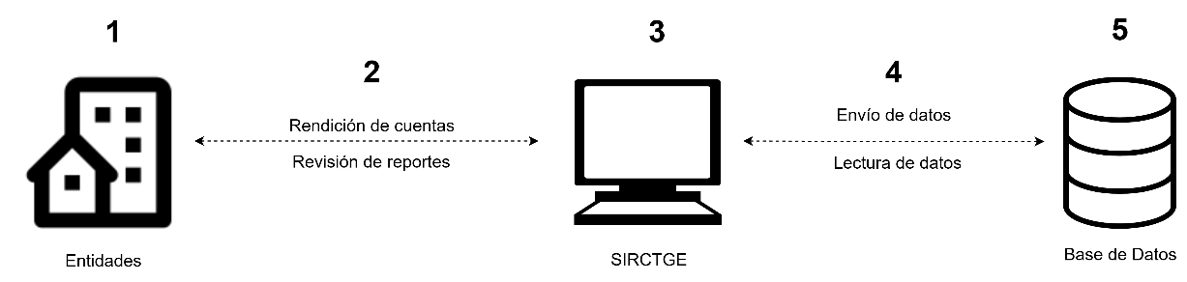
Figura 2. Proceso nuevo de rendición de cuentas con el SIRCTGE
Fuente: Propia
Este proyecto se propone como una respuesta técnica y normativa a una de las problemáticas más urgentes del país: el control en la gestión pública y la falta de transparencia, que año tras año afecta la calidad de vida de los peruanos y erosiona la confianza en las instituciones.

Objetivos del trabajo
El presente apartado tiene como finalidad definir de manera clara los propósitos que orientan el desarrollo del sistema. Para ello, se establecen tanto el objetivo general, que expresa de forma clara y amplia la meta principal del proyecto, como los objetivos específicos, que detallan las acciones y resultados concretos necesarios para alcanzar dicha meta.

Objetivos generales
Implementar una plataforma centralizada de rendición de cuentas que garantice la transparencia, eficiencia y control en la gestión de recursos públicos, mediante la digitalización y automatización de procesos de registro, validación y auditoría de información financiera y administrativa de las entidades del Estado a nivel nacional.

Objetivos específicos
- Elicitar los requerimientos funcionales y no funcionales del sistema, diseñar la arquitectura de la aplicación, diseño de software a bajo nivel y el modelo de datos.
- Desarrollar módulos de generación de informes que reflejen balances comparativos entre periodos de gestión y faciliten la labor de auditoría y control para las entidades.
- Desarrollar cuadros de mando de control para el monitoreo de cumplimientos de la presentación de informes por parte de las entidades a nivel nacional.
- Generar una experiencia de usuario responsiva e intuitiva, permitiendo el acceso desde diversos dispositivos y navegadores.
- Realizar las diferentes pruebas de calidad del software (unitarias, de integración, de sistema, de aceptación y de regresión).
- Realizar la salida en vivo (go-live) de la solución en un ambiente controlado (pocos participantes).
- Establecer los costos de implementación y operativos.

Soluciones existentes
En diversos países y contextos institucionales, se han implementado plataformas digitales orientadas a mejorar la transparencia, la rendición de cuentas y la participación ciudadana. Estas soluciones ofrecen modelos valiosos para comprender enfoques ya aplicados en otros gobiernos o entidades públicas, tanto internacionales como nacionales. A continuación, se procede a describir algunas de las más representativas y relevantes en relación con el propósito del presente proyecto.

OpenGov
Es una plataforma comercial desarrollada en EE. UU que incluye una Enterprise Resource Planning (ERP) en la nube, reportes financieros en tiempo real y presupuestos abiertos. [7]. Se ha posicionado como una plataforma integral de gestión financiera y transparencia fiscal, orientada a gobiernos locales. Su arquitectura está basada en SaaS (Software as a Service) que opera en la nube y ofrece la posibilidad a cualquier usuario a poder conectarse desde cualquier ordenador, además permite el uso de APIs (Application Programming Interface) para la interoperabilidad con otros sistemas. Su principal fortaleza es permitir la visualización clara y en tiempo real del presupuesto, gastos y ejecución financiera, facilitando el control ciudadano y la toma de decisiones basada en datos.

Partícipes
Herramienta de código abierto, desarrollada en Argentina y con frameworks modernos como Django o Ruby, para el seguimiento de metas gubernamentales, con interacción bidireccional con ciudadanía, suscripciones a avances y paneles dinámicos. Usada en Rosario, Mendoza y organismos nacionales. Esta plataforma ha permitido que la ciudadanía se involucre en el seguimiento de obras públicas, lo cual ha contribuido a reducir la opacidad en la ejecución de presupuestos y obras locales [8]. En otros estados como Mendoza tiene el nombre de Metas tal como se puede apreciar en la Figura 3.
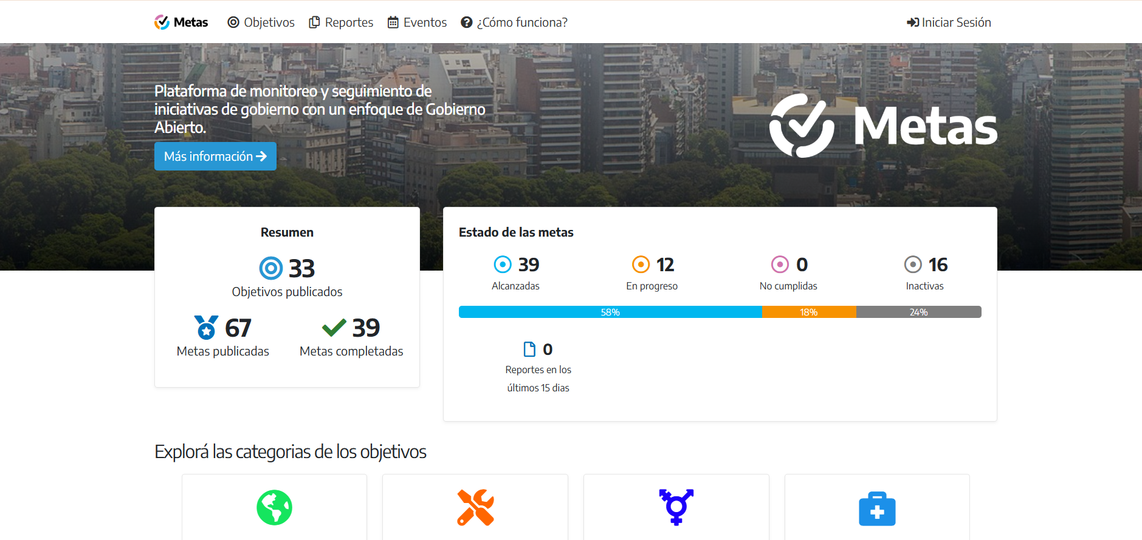
Figura 3. Interfaz principal de Metas, aplicación Partícipes en Mendoza
Fuente: [9]

Decidim
Plataforma digital española de código abierto, construida sobre Ruby, es una plataforma digital de participación democrática que va más allá del control financiero. Actualmente usada en más de 30 países entre ellos algunas entidades municipalidades de España y México, permite a los ciudadanos tomar parte activa en la toma de decisiones públicas, desde presupuestos participativos hasta planes estratégicos institucionales. Ha sido adoptada por varias ciudades del mundo como modelo de gobernanza participativa [9]. Como se puede apreciar en la Figura 4, el portal muestra los procesos activos e insta a la población a que pueda participar de la elección del proyecto en el cual será destinado un determinado presupuesto, se ofrece una descripción un plazo límite para realizar las votaciones, así mismo el portal muestra resultas y un detalle sobre los gastos de dicho proyecto.

Figura 4. Convocatoria a la población de los presupuestos participativos del 2024 – 2027
Fuente: [11]

SISREC
Es el Sistema de Rendición Electrónica de Cuentas desarrollado por la Contraloría General de Chile a mediados del 2015 y actualmente es utilizada por más de 1000 entidades públicas a lo largo de toda la nación. Es una plataforma digital que tiene como principal propósito mejorar la transparencia, trazabilidad y control del uso de los recursos públicos. El sistema tiene Estándares técnicos obligatorios, interoperables y seguros para las entidades públicas, con interfaces compatibles y posibilidad de fiscalización centralizada [10].

Plataforma digital FONAE
Lanzada en diciembre 2024 por la Contraloría General de Paraguay para el seguimiento del programa Hambre Cero en las escuelas. Permite carga estandarizada de datos y facilita auditorías técnicas, con publicación abierta de resultados [11]. Aún el programa está siendo desarrollado por el gobierno.
A continuación, en la Tabla 1 se presenta una comparativa con las principales soluciones existentes:
Tabla 1. Cuadro comparativo con las principales soluciones existentes
Fuente: Elaboración propia
Sistema | Naturaleza | Cobertura | Funcionalidades clave
OpenGov | Comercial | +1,900 entidades (EE. UU.) | ERP Cloud, finanzas en tiempo real, presupuesto abierto
Partícipes | Código abierto | Locales/regionales en AL | Seguimiento interactivo de metas, participación ciudadana
Decidim | Código abierto | Europa | Módulo de contabilidad, democracia digital
SISREC | Estatal (Chile) | Todas las entidades públicas | Rendición electrónica, interoperabilidad técnica
FONAE | Estatal (Paraguay) | Programa social Hambre Cero | Carga estandarizada, auditoría, portal público

Metodologías
El desarrollo del presente sistema de rendición de cuentas y control gubernamental ha adoptado un enfoque ágil, haciendo uso del marco de trabajo SCRUM, una de las metodologías más utilizadas en la gestión de proyectos de software. SCRUM permite una planificación iterativa e incremental, donde el equipo de trabajo puede responder con flexibilidad a los cambios de requerimientos o prioridades, garantizando entregables funcionales en plazos cortos.

SCRUM
SCRUM es un marco de trabajo ágil desarrollado por Ken Schwaber y Jeff Sutherland en 1995, orientado a la gestión y desarrollo de proyectos complejos. Se basa en ciclos iterativos llamados sprints, los cuales permiten entregar funcionalidades de manera incremental y continua. Este enfoque facilita la adaptación a cambios, mejora la colaboración del equipo y garantiza entregables de valor para el cliente. SCRUM se compone de roles definidos (Product Owner, Scrum Máster y Development Team), artefactos (Product Backlog, Sprint Backlog, Increment) y eventos como Daily Scrum, Sprint Review y Sprint Retrospective [12]. En la Figura 5 podemos apreciar el flujo de SCRUM paso a paso, el Product Owner mantiene una lista priorizada de funcionalidades o historias de usuario lo cual se denominará el Product Backlog, el Sprint Planning corresponde al proceso de planeamiento de cada Sprint, todos los roles participan y definen aquellos ítems del Product Baklog que podrán se completados por cada Sprint así como los objetivos y planes que deberán ser alcanzados, la siguiente etapa es la realización de cada sprint, en esta instancia participan aquellos roles designados por item, el Product Owner suele responder algunas consultas mas no cambia el objetivo del sprint mientras que el Scrum Master vela por el cumplimiento del proceso. La etapa de Dayli Scrum son las reuniones diarias y trata de responder a tres interrogantes: ¿Qué hice ayer?, ¿Qué hará hoy? y ¿Hubo algún impedimento? Al final de cada sprint se deberá entregar un producto funcional, probado y listo para la etapa de revisión en donde se presenta el incremento a los stakeholders quienes entregan comentarios de retroalimentación.
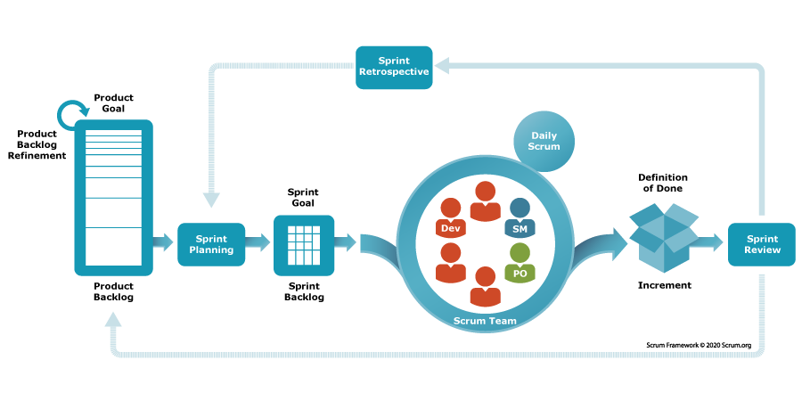
Figura 5. Flujo de un proceso utilizando SCRUM
Fuente: [13]

Aplicaciones de SCRUM al proyecto
Para este proyecto se definieron ocho sprints estructurados estratégicamente, priorizando primero los módulos base y progresivamente avanzando hacia los más analíticos y críticos. A continuación, se detalla cada sprint:
- Sprint 1 y 2 – Mantenimientos y Login
En estas fases iniciales se desarrollaron los componentes fundamentales del sistema, como el login seguro, la autenticación de usuarios y los formularios de mantenimiento (como tipos de documentos, roles base, catálogos, etc.). Esta etapa permitió sentar las bases para los demás módulos.

En la Figura 6, se puede apreciar un diagrama que resume lo anteriormente explicado, las relaciones del sistema con cada uno de los módulos.
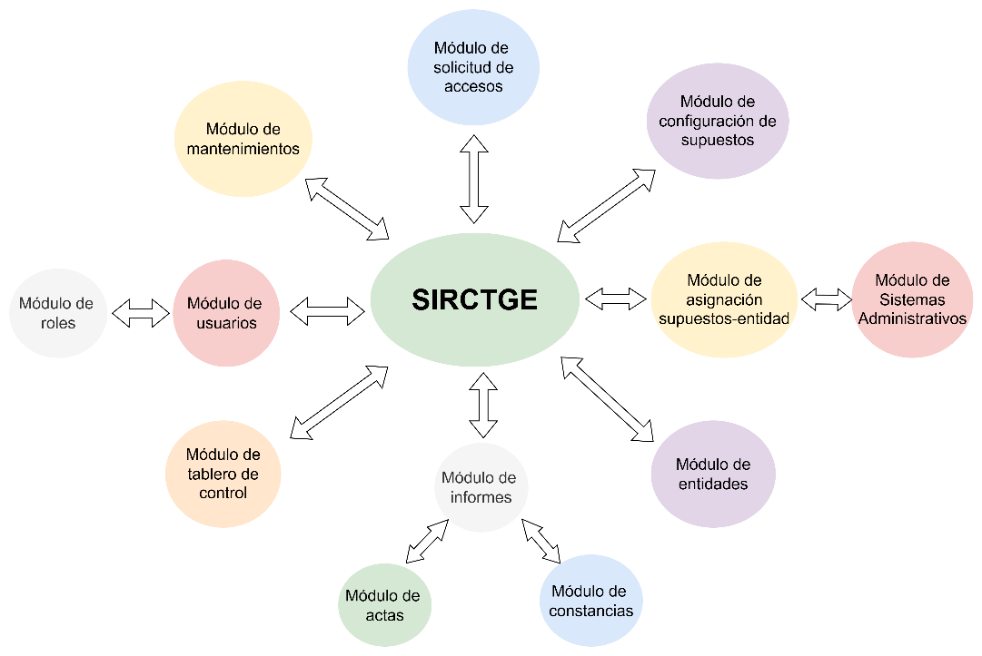
Figura 6. Diagrama de módulos del SIRCTGE
Fuente: Elaboración propia

CAPITULO II: INGENIERÍA DE REQUERIMIENTOS

Requerimientos funcionales
Este proyecto consta de más de 400 requerimientos funcionales, los cuales serán distribuidos a lo largo de ocho sprints.
A continuación, se van a desarrollar los cuatro requerimientos funcionales más importantes por cada sprint. El listado completo de requerimientos se podrá visualizar en el Anexo A.

Requerimientos no funcionales
Tabla 2. Lista de requerimientos no funcionales del sistema
Fuente: Elaboración propia
N° | DETALLE DE REQUERIMIENTO NO FUNCIONAL
 | Permitir cargar y descargar PDF.
 | Permitir cargar y descargar .xls y/o .xlsx
 | Permitir cargar y descargar .doc. y/o docx.
 | Permitir cargar y descargar del tipo imagen
 | Permitir la búsqueda simple de los campos según criterios establecidos
 | Permitir la búsqueda avanzada de los campos según criterios establecidos
 | Permitir visualizar la información y registros mediante grillas paginadas.
 | Permitir "mostrar historial" de los registros de anexos que se suban y/o eliminen.
 | Permitir "Mostrar eliminados" de los archivos que han sido eliminados.
 | Al registrar una solicitud de acceso, adicionalmente los datos del solicitante “Sexo y Ubigeo” serán grabados en la base de datos.
 | La validación de datos con el servicio de RENIEC se dará en el evento Grabar.
 | Permitir visualizar la información de secciones y subsecciones en cards de acuerdo con la configuración realizada.
 | Todos los reportes deben ser generados y descargados en máximo 30 segundos.
 | Todos los registros deben ser generados y cargados en máximo 2 segundos.
 | El sistema tener disponibilidad de 95.5% en un esquema 24x7.

CAPITULO III: DISEÑO

Diseño de arquitectura de software
Para esta sección se presenta la arquitectura del SIRCTGE, detallando los elementos que la componen y su relación con servicios externos. En la Figura 7 se puede apreciar el diagrama de contexto del sistema, el cual proporciona una visión general de las entidades externas y los flujos de información que interactúan con él.
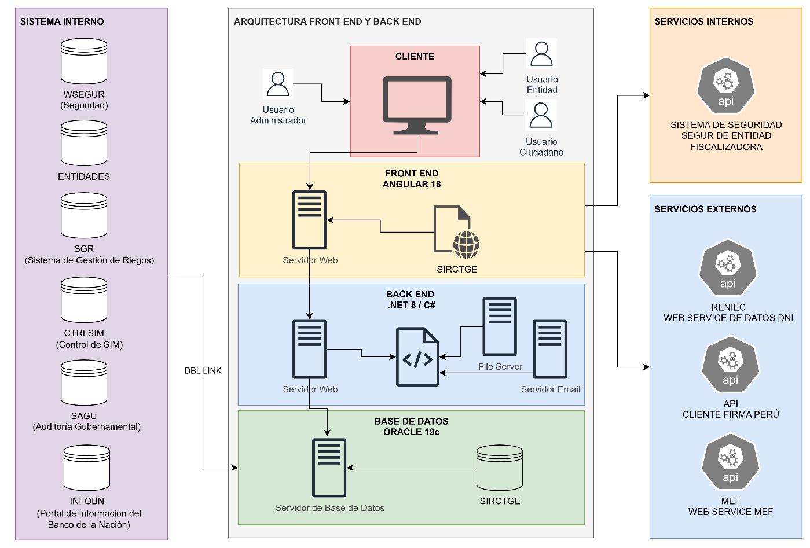
Figura 7. Diagrama de contexto del SIRCTGE
Fuente: Elaboración propia
El sistema cuenta con tres tipos de usuario: administrador, usuario (entidad) y usuario ciudadano quienes accederán a la aplicación de interfaz web desarrollada en Angular 18, llegado a esta capa, el front-end, hace consultas al sistema de seguridad, ya existente, para el inicio de sesión, los servicios de RENIEC son necesarios para validación de datos de los usuarios, Firma Perú para la autenticación digital y el MEF para recibir estados y situaciones financieras de las entidades, tanto estos módulos como otros componentes interactúan y consumen los servicios desarrollados en .NET 8 en la siguiente capa. El back-end extrae información de la base de datos y también de los demás esquemas internos ya existentes en la entidad fiscalizadora.

Diagrama de componente nivel I
El diagrama de componente de nivel I del SIRCTGE presenta una visión general de los módulos que componen la solución y su organización en función de los sprints planificados en la metodología SCRUM. Cada módulo representa una funcionalidad clave del sistema y está agrupado de acuerdo con el sprint en el que fue desarrollado, lo que permite visualizar la secuencia de implementación y la modularidad de la arquitectura.
En este nivel se identifican los siguientes grupos de componentes:
- Sprint 01: Inicio de Sesión.
- Sprint 02: Mantenimientos.
- Sprint 03: Configurador de Entidades, Configurador de Supuestos, Configurador de Usuarios y Solicitud de Accesos.
- Sprint 04: Gestión de Roles y Asignación de Supuestos a Entidades.
- Sprint 05 y 06: Sistemas Administrativos.
- Sprint 07: Indicadores.
- Sprint 08: Informes y Constancias.
La representación gráfica permite comprender la estructura modular y escalable del sistema, facilitando la incorporación de nuevas funcionalidades sin afectar la estabilidad de los módulos existentes.
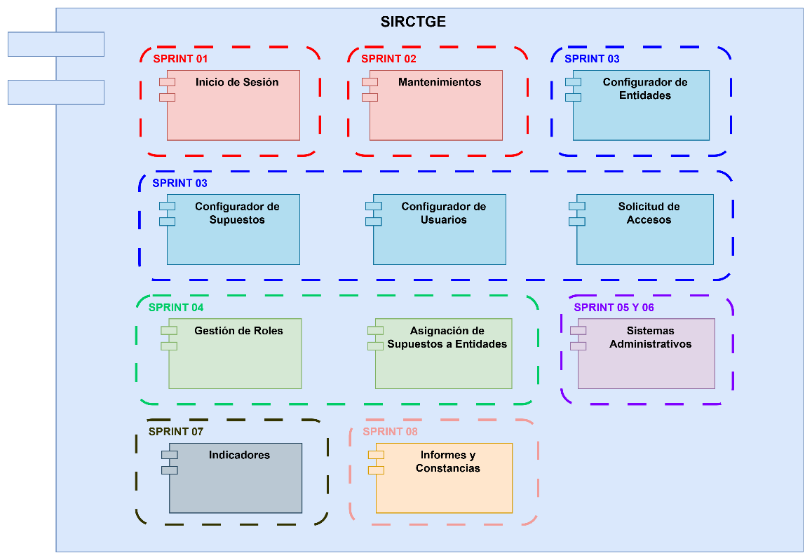
Figura 8. Diagrama de componente nivel I del SIRCTGE
Fuente: Elaboración propia

Pruebas y validaciones
Durante el proceso de desarrollo del sistema de rendición de cuentas se realizaron diferentes tipos de pruebas con el objetivo de garantizar la calidad, estabilidad y cumplimiento de los requerimientos funcionales. A continuación, se describen los principales resultados:
- Pruebas unitarias
Se realizaron sobre los módulos principales de Supuestos, Usuarios y Reportes. Se verificó que la función de cálculo de balances generara correctamente la diferencia entre ingresos y egresos en distintos escenarios de prueba. Estas validaciones se realizaron en ambiente local, comprobando que cada método respondiera según lo esperado antes de integrarlo con otros componentes.
- Pruebas de integración
Se probaron las interacciones entre los módulos del frontend y el backend, así como a conexión con la base de datos. Se trabajó con 16 usuarios de prueba: uno con rol de Administrador y los otros con rol de Entidad, quienes realizaron un flujo; operaciones de login, carga de informes y generación de constancias. Se comprobó que los datos enviados desde la interfaz web se almacenaran correctamente en la base de datos y que los reportes se generaran de forma adecuada.

CAPÍTULO VI: COSTOS
El desarrollo de un sistema de información no solo implica aspectos técnicos y metodológicos, sino también una adecuada planificación de los recursos económicos necesarios para su implementación. En este capítulo se presentan los costos asociados al desarrollo del sistema, organizados en diferentes categorías que permiten visualizar de manera integral la inversión realizada.

Costos de personal
El recurso humano constituye el principal factor en el desarrollo de software. Para este sistema se contemplan los siguientes perfiles y roles, basado en una remuneración mensual
Tabla 3. Tabla de costos de personal
Fuente: Elaboración propia
Desempeño | Cantidad | Remuneración mensual | Total
Analista de sistemas | 3 | S/ 9,500.00 | S/ 28,500.00
Desarrollador Backend | 8 | S/ 8,500.00 | S/ 68,000.00
Desarrollador FrontEnd | 2 | S/ 8,500.00 | S/ 17,000.00
Gestor de Base de datos | 1 | S/ 13,500.00 | S/ 13,500.00
Jefe de proyecto | 1 | S/ 18,500.00 | S/ 18,500.00
Analista de calidad | 2 | S/ 8,500.00 | S/ 17,000.00
 |  | Total: | S/ 162,500.00

Costos de herramientas y tecnologías
En el desarrollo del sistema se utilizaron diversas herramientas y tecnologías. Algunas de ellas son de uso libre o de código abierto, lo cual representa un ahorro significativo. Sin embargo, también existen costos asociados a licencias o servicios en la nube. Entre los principales se incluyen:
Tabla 4. Tabla de costos de herramientas y tecnologías
Fuente: Elaboración propia
Herramientas / Tecnologías | Costo (mensual)
Visual Studio Enterprise | S/ 1,200.00
Gestor Base de datos Oracle 19c | S/ 30,000.00
Control de versiones (TFS) | Incluido en paquete empresarial
Total: | S/ 31,200.00

CONCLUSIONES
- Para esta experiencia profesional se identificaron los requerimientos funcionales y no funcionales del sistema, así como el diseño, la arquitectura, el modelo de datos y los componentes de software a bajo nivel. Este proceso permitió asegurar que la solución cuente con una base sólida, estructurada y alineada a las necesidades de la organización.
- Se implementó una orientación de arquitectura modular que facilitó la elaboración de informes comparativos entre periodos de gestión, fortaleciendo las capacidades de auditoría y control de las entidades, y aportando a la transparencia en la rendición de cuentas.
En términos generales, el cumplimiento de los objetivos específicos permitió consolidar el desarrollo de un sistema eficiente, escalable y alineado con las necesidades institucionales. El informe refleja no solo la validez técnica de la solución, sino también su contribución a la mejora de los procesos. Asimismo, se demostró la importancia de un diseño estructurado, de la correcta aplicación de metodologías de desarrollo y de la adecuada gestión de costos en proyectos tecnológicos. Finalmente, se evidenció el uso de buenas prácticas de ingeniería de software, lo cual garantiza la calidad y sostenibilidad del sistema en el tiempo.

BIBLIOGRAFÍA

[1] | Congreso de la República del Perú, Constitución Política del Perú, Lima, Perú, 1993.
[2] | Congreso de la República del Perú, Ley N.° 27785, Ley Orgánica del Sistema Nacional de Control y de la Contraloría General de la República, Lima, Perú, 2018.
[3] | Contraloría General de la República, «Contraloría: 67.5% de entidades públicas aún no presenta rendición de cuentas,» Prensa, Lima, Perú, 2020.
[4] | Infobae, «Contraloría revela que el Perú perdió más de S/24.000 millones por corrupción en el 2023: las cinco regiones más perjudicadas,» 2024.
[5] | El Objetivo, «Entre 2022 y 2024 las pérdidas por corrupción han aumentado a S/ 24,000 millones afectando la vida de los peruanos,» 2024.
[6] | Defensoría del Pueblo, «Defensoría del Pueblo reporta 5779 casos de corrupción en trámite registrados en la segunda mitad de 2023,» 2024.
[7] | OpenGov, 2525. [En línea]. Available: https://opengov.com/about/.
[8] | Metas, «Imagen de detalle sobre interfaz de aplicaicón Participes, Metas llamado en Mendoza Argentina,» Mendoza, 2025.
[9] | Decidim, «Imagen sobre la interfaz del software Dicidim,» Barcelona, 2025.
[10] | Contraloria General de la República de Chile, «Imagen de la aplicación de Rendición de cuentas SISREC,» Santiago, 2025.
[11] | Contraloría General de la República de Paraguay, «CGR presenta plataforma digital para la rendición de cuentas en la ejecución del programa “Hambre cero en las escuelas”,» 2024.
[12] | Schwaber, K., & Sutherland, J., 2017. [En línea]. Available: https://www.scrum.org/.
[13] | scrum.org, «Imagen de proceso de un proyecto utilizando SCRUM,» 2025.
[14] | OpenGov, «Imagen de Interfaz de la aplicación,» 2025.

ANEXOS
ANEXO A: LISTA DE REQUERIMIENTOS FUNCIONALES DEL SISTEMA
- SPRINT 1 y 2

